

Kauno technologijos universitetas

Informatikos fakultetas

Objektinis programavimas 2 (P175B123)

Laboratorinių darbų ataskaita

Aistis Jakutonis IFF3/1

Studentas

Prof. Vacius Jusas

Kaunas 2024

TURINYS

1. Rekursija (L1) 4

1.1. Darbo užduotis 4

1.2. Grafinės vartotojo sąsajos schema 4

1.3. Sąsajoje panaudotų komponentų keičiamos savybės 5

1.4. Klasių diagrama 5

1.5. Programos vartotojo vadovas 6

1.6. Programos tekstas 6

1.7. Pradiniai duomenys ir rezultatai 16

1.7.1 Pradiniai duomenys ir rezultatai 1 16

1.7.2 Pradiniai duomenys ir rezultatai 2 18

1.8. Dėstytojo pastabos 20

2. Dinaminis atminties valdymas (L2) 21

2.1. Darbo užduotis 21

2.2. Grafinės vartotojo sąsajos schema 21

2.3. Sąsajoje panaudotų komponentų keičiamos savybės 22

2.4. Klasių diagrama 23

2.5. Programos vartotojo vadovas 23

2.6. Programos tekstas 24

2.7. Pradiniai duomenys ir rezultatai 44

2.7.1 Duomenys ir rezultatai 1 44

2.7.2 Duomenys ir rezultatai 2 47

2.8. Dėstytojo pastabos 49

3. Bendrinės klasės ir testavimas (L3) 50

3.1. Darbo užduotis 50

3.2. Grafinės vartotojo sąsajos schema 50

3.3. Sąsajoje panaudotų komponentų keičiamos savybės 50

3.4. Klasių diagrama 50

3.5. Programos vartotojo vadovas 50

3.6. Programos tekstas 50

3.7. Pradiniai duomenys ir rezultatai 50

3.8. Dėstytojo pastabos 51

4. Polimorfizmas ir išimčių valdymas (L4) 52

4.1. Darbo užduotis 52

4.2. Grafinės vartotojo sąsajos schema 52

4.3. Sąsajoje panaudotų komponentų keičiamos savybės 52

4.4. Klasių diagrama 52

4.5. Programos vartotojo vadovas 52

4.6. Programos tekstas 52

4.7. Pradiniai duomenys ir rezultatai 52

4.8. Dėstytojo pastabos 53

5. Deklaratyvusis programavimas (L5) 54

5.1. Darbo užduotis 54

5.2. Grafinės vartotojo sąsajos schema 54

5.3. Sąsajoje panaudotų komponentų keičiamos savybės 54

5.4. Klasių diagrama 54

5.5. Programos vartotojo vadovas 54

5.6. Programos tekstas 54

5.7. Pradiniai duomenys ir rezultatai 54

5.8. Dėstytojo pastabos 55

# Rekursija (L1)

## Darbo užduotis

**LD_22.** **Kelias tarp vietovių.**

Gūdučių universiteto informatikos fakulteto I kurso studentai nutarė dalyvauti orientavimosi dviračiais varžybose. Jie sudarė komandą ir atvyko į vietovę Preivai, kur bus duotas startas. Buvo pranešta, kad finišas Balkuose. Kaip ir kitų komandų atstovai, jie gavo vietovės žemėlapį, kuriame pažymėti visi keliai ir surašyti kelių ilgiai. Padėkite studentams surasti trumpiausią kelią tarp nurodytų vietovių, jei žinoma, kad kelias tarp starto ir finišo vietovių gali būti tiesioginis (be tarpinių vietovių) arba tarpe jų gali būti ne daugiau kaip 5 tarpinės vietovės.

**Duomenys**. Tekstinio failo ‘U3.txt’ pirmoje eilutėje nurodytas vietovių skaičius N (2≤N≤10) ir visų kelių kiekis M (1≤M≤50). Tolimesnėse N eilutėse surašytos visos galimos vietovės po vieną eilutėje. Po to eilutėje surašytos starto ir finišo vietovių pavadinimai. Šiai eilutei iš viršaus ir apačios palikta po vieną tuščią eilutę. Po antros tuščios eilutės M eilutėse surašyti visi keliai po vieną eilutėje. Tokios eilutės struktūra: pradinė vietovė, galinė vietovė, atstumas tarp jų. Vietovės pavadinimas – iki 10 simbolių.

## Grafinės vartotojo sąsajos schema

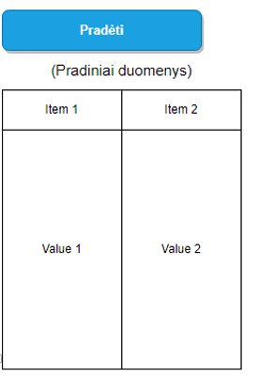

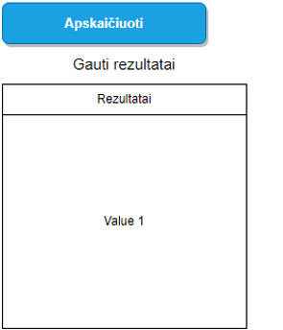

## Sąsajoje panaudotų komponentų keičiamos savybės

|  |  |  |
| --- | --- | --- |
| Komponentas | Savybė | Reikšmė |
| Button | ID | Button1 |
| Button | OnClick | Button1_Click |
| Button | Text | Pradėti |
| Button | Width | 103px |
| Button | ID | Button2 |
| Button | OnClick | Button2_Click |
| Button | Text | Apskaičiuoti |
| Button | Width | 107px |
| Table | ID | Table1 |
| Table | BorderColor | Black |
| Table | BorderStyle | Solid |
| Table | BorderWidth | 1px |
| Table | Width | 390px |
| Table | ID | Table2 |
| Table | BorderColor | Black |
| Table | BorderStyle | Solid |
| Table | BorderWidth | 1px |
| Table | Width | 390px |

## Klasių diagrama

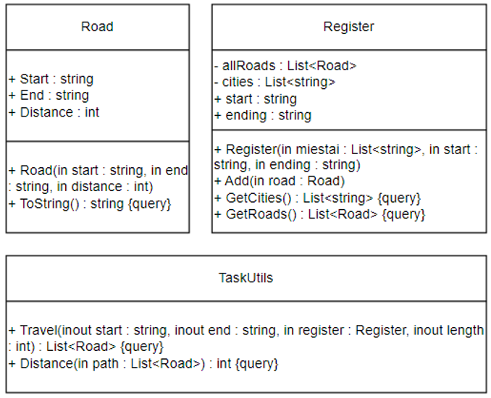

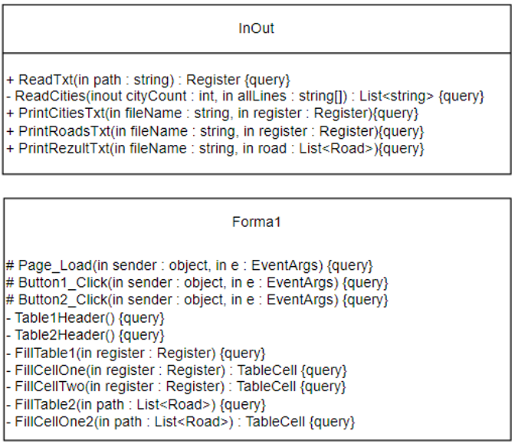

## Programos vartotojo vadovas

Programos darbiniame aplanke atidarome App_Data aplanką, jame sukuriame failą U3.txt, kuriame pateikiame duomenis apie orientavimosi varžybas: Vietovių skaičius bei galimų maršrutų kiekis; išvardijame vietoves bei maršrutus bei jų ilgius; įrašome pradinę ir galutinę vietovę.

Įjungę programą, pirmiausia užkrauname duomenų failus. Tai padarome paspausdami mygtuką „Pradėti“. Paspaudę mygtuką patikriname ar duomenys buvo įvesti teisingai. Jei lentelėje duomenys teisingi, spaudžiame mygtuką „Apskaičiuoti“. Paspaudus mygtuką programa apdoros duomenis ir į ekraną išves lentelę su rezultatais.

## Programos tekstas

using System;

namespace LD22_kelias_tarp_vietoviu

{

/// <summary>

/// Constructor class

/// </summary>

public class Road

{

public string Start { get; }

public string End { get; }

public int Distance { get; }

public Road(string start,

string end, int distance)

{

this.Start = start;

this.End = end;

this.Distance = distance;

}

public override string ToString()

{

string line;

line = String.Format($"| {this.Start,-11} " +

$"| {this.End,-11} | {this.Distance,8} km |");

return line;

}

}

}

using System.Collections.Generic;

namespace LD22_kelias_tarp_vietoviu

{

/// <summary>

/// Register class in which the main

/// information is stored

/// </summary>

public class Register

{

private List<Road> allRoads = new List<Road>();

private List<string> cities { get; }

public string start { get; }

public string ending { get; }

/// <summary>

/// Gets cities, start and ending

/// </summary>

/// <param name="miestai"></param>

/// <param name="start"></param>

/// <param name="ending"></param>

public Register(List<string> miestai,

string start, string ending)

{

cities = new List<string>();

foreach (string city in miestai)

{

cities.Add(city);

}

this.start = start;

this.ending = ending;

}

/// <summary>

/// Method adds road to the allRoads list

/// </summary>

/// <param name="road"></param>

public void Add(Road road)

{

allRoads.Add(road);

}

/// <summary>

/// Method returns the cities list

/// </summary>

/// <returns></returns>

public List<string> GetCities()

{

return cities;

}

/// <summary>

/// Method returns the roads list

/// </summary>

/// <returns></returns>

public List<Road> GetRoads()

{

return allRoads;

}

}

}

using System.Collections.Generic;

namespace LD22_kelias_tarp_vietoviu

{

/// <summary>

/// Class contains calculations and recursion

/// </summary>

public class TaskUtils

{

/// <summary>

/// Method with recursion to solve the task

/// </summary>

/// <param name="start"></param>

/// <param name="end"></param>

/// <param name="register"></param>

/// <param name="length"></param>

/// <returns></returns>

public static List<Road> Travel(string start,

string end, Register register, int length)

{

if (length > 5)

{

return null;

}

List<Road> path = null;

int distance = -1;

foreach (Road kelias in register.GetRoads())

{

List<Road> subpath;

if (kelias.Start == start

&& kelias.End == end)

{

subpath = new List<Road>();

subpath.Add(kelias);

}

else if (kelias.Start == start)

{

subpath = Travel(kelias.End, end,

register, length + 1);

if (subpath == null)

{

continue;

}

subpath.Insert(0, kelias);

}

else

{

continue;

}

int subdistance = Distance(subpath);

if (distance < 0 || distance

> subdistance)

{

distance = subdistance;

path = subpath;

}

}

return path;

}

/// <summary>

/// Method calculates the distance

/// between all given roads

/// </summary>

/// <param name="path"></param>

/// <returns></returns>

public static int Distance(List<Road> path)

{

int distance = 0;

foreach (Road road in path)

{

distance += road.Distance;

}

return distance;

}

}

}

using System;

using System.Collections.Generic;

using System.IO;

using System.Text;

using System.Text.RegularExpressions;

namespace LD22_kelias_tarp_vietoviu

{

/// <summary>

/// Reading and printing class

/// </summary>

public static class InOut

{

/// <summary>

/// Reads the data from the given file

/// </summary>

/// <param name="path"></param>

/// <returns></returns>

public static Register ReadTxt(string path)

{

string[] allLines = File.ReadAllLines(path);

string pattern = "\\s+";

string[] parts = allLines[0].Split(' ');

int cityCount = int.Parse(parts[0]);

int roadCount = int.Parse(parts[1]);

List<string> cities = ReadCities(cityCount,

allLines);

string[] matches =

Regex.Split(allLines[cityCount + 2],

pattern);

string begining = matches[0];

string ending = matches[1];

Register register = new Register(cities,

begining, ending);

for (int i = cityCount + 4;

i < roadCount + cityCount + 4; i++)

{

string[] line = Regex.Split(allLines[i],

pattern);

Road road = new Road(line[0], line[1],

int.Parse(line[2]));

register.Add(road);

}

return register;

}

/// <summary>

/// Separately reads cities and returns the list

/// </summary>

/// <param name="cityCount"></param>

/// <param name="allLines"></param>

/// <returns></returns>

private static List<string> ReadCities(int cityCount,

string[] allLines)

{

List<string> cities = new List<string>();

for (int i = 1; i < cityCount + 1; i++)

{

cities.Add(allLines[i]);

}

return cities;

}

/// <summary>

/// Prints a table to txt file with all the cities

/// </summary>

/// <param name="fileName"></param>

/// <param name="register"></param>

public static void PrintCitiesTxt(string fileName,

Register register)

{

File.AppendAllText(fileName,

"Pradiniai duomenys:\r\n", Encoding.UTF8);

List<string> lines = new List<string>();

lines.Add(new string('-', 21));

lines.Add(String.Format($"| " +

$"{"Galimos vietovės",-17} |"));

lines.Add(new string('-', 21));

foreach (string city in register.GetCities())

{

lines.Add(String.Format($"| {city,-17} |"));

lines.Add(new string('-', 21));

}

File.AppendAllLines(fileName, lines,

Encoding.UTF8);

}

/// <summary>

/// Prints the table to txt file of all possible roads

/// </summary>

/// <param name="fileName"></param>

/// <param name="register"></param>

public static void PrintRoadsTxt(string fileName,

Register register)

{

List<string> lines = new List<string>();

lines.Add("");

lines.Add(new string('-', 43));

lines.Add(String.Format($"| {"Pradžia",-11} " +

$"| {"Pabaiga",-11} | {"Atstumas",-8} km |"));

lines.Add(new string('-', 43));

foreach (Road road in register.GetRoads())

{

lines.Add(road.ToString());

lines.Add(new string('-', 43));

}

lines.Add("");

File.AppendAllLines(fileName, lines, Encoding.UTF8);

}

/// <summary>

/// Prints the rezults to txt file in a table

/// </summary>

/// <param name="fileName"></param>

/// <param name="road"></param>

public static void PrintRezultTxt(string fileName,

List<Road> road)

{

File.AppendAllText(fileName, "Rezultatai:\r\n",

Encoding.UTF8);

List<string> lines = new List<string>();

lines.Add(new string('-', 43));

lines.Add(String.Format("| {0,-39} |", "Minimalus atstumas tarp vietovių"));

lines.Add(new string('-', 43));

lines.Add(String.Format($"| {"Pradžia",-11} " +

$"| {"Pabaiga",-11} | {"Atstumas",-8} km |"));

lines.Add(new string('-', 43));

lines.Add(String.Format($"| {road[0].Start,-11} " +

$"| {road[road.Count - 1].End,-11} | " +

$"{TaskUtils.Distance(road),8} km |"));

lines.Add(new string('-', 43));

lines.Add(String.Format("| {0,-39} |", "Trasa eina per vietoves"));

lines.Add(new string('-', 43));

lines.Add(String.Format($"| {road[0].Start,-39} |"));

lines.Add(new string('-', 43));

foreach (Road r in road)

{

lines.Add(String.Format($"| {r.End,-39} |"));

lines.Add(new string('-', 43));

}

File.AppendAllLines(fileName, lines, Encoding.UTF8);

}

}

}

using System;

using System.Collections.Generic;

using System.IO;

using System.Web.UI.WebControls;

namespace LD22_kelias_tarp_vietoviu

{

public partial class Forma1 : System.Web.UI.Page

{

protected void Page_Load(object sender, EventArgs e)

{

Table1.Visible = false;

Table2.Visible = false;

Button2.Visible = false;

}

protected void Button1_Click(object sender, EventArgs e)

{

Register register =

InOut.ReadTxt(Server.MapPath("App_Data/U3.txt"));

Table1Header();

FillTable1(register);

Button1.Visible = false;

Table1.Visible = true;

Button2.Visible = true;

List<Road> road = TaskUtils.Travel(register.start,

register.ending, register, 0);

File.Delete(Server.MapPath("Rezultatai.txt"));

InOut.PrintCitiesTxt(Server.MapPath("Rezultatai.txt"), register);

InOut.PrintRoadsTxt(Server.MapPath("Rezultatai.txt"), register);

InOut.PrintRezultTxt(Server.MapPath("Rezultatai.txt"), road);

Session["keliai"] = road;

}

protected void Button2_Click(object sender, EventArgs e)

{

Button1.Visible = false;

List<Road> path = (List<Road>)Session["keliai"];

if (path.Count == 0)

{

TableCell cell = new TableCell();

cell.Text = "Nėra trumpiausio kelio";

TableRow row = new TableRow();

row.Cells.Add(cell);

Table2.Rows.Add(row);

}

else

{

Table2Header();

FillTable2(path);

Table2.Visible = true;

}

}

/// <summary>

/// Makes a table1 header

/// </summary>

private void Table1Header()

{

TableCell cell = new TableCell();

cell.Text = "Duomenys";

TableCell cellOne = new TableCell();

cellOne.Text = "Miestai";

TableCell cellTwo = new TableCell();

cellTwo.Text = "Keliai";

TableRow rowZero = new TableRow();

rowZero.Cells.Add(cell);

TableRow row = new TableRow();

row.Cells.Add(cellOne);

row.Cells.Add(cellTwo);

Table1.Rows.Add(rowZero);

Table1.Rows.Add(row);

}

/// <summary>

/// Makes a table2 header

/// </summary>

private void Table2Header()

{

TableCell cellOne = new TableCell();

cellOne.Text = "Rezultatai";

TableRow row = new TableRow();

row.Cells.Add(cellOne);

Table2.Rows.Add(row);

}

/// <summary>

/// Fills table1 with given parameters

/// </summary>

/// <param name="register"></param>

private void FillTable1(Register register)

{

TableCell cellOne = new TableCell();

cellOne = FillCellOne(register);

TableCell cellTwo = new TableCell();

cellTwo = FillCellTwo(register);

TableRow row = new TableRow();

row.Cells.Add(cellOne);

row.Cells.Add(cellTwo);

Table1.Rows.Add(row);

}

/// <summary>

/// Table1 cell is filled with cities

/// </summary>

/// <param name="register"></param>

/// <returns></returns>

private TableCell FillCellOne(Register register)

{

TableCell cellOne = new TableCell();

foreach (string city in register.GetCities())

{

cellOne.Text += city + "<br />";

}

return cellOne;

}

/// <summary>

/// Table1 second cell is filled with posible roads

/// </summary>

/// <param name="register"></param>

/// <returns></returns>

private TableCell FillCellTwo(Register register)

{

TableCell cellTwo = new TableCell();

foreach (Road road in register.GetRoads())

{

cellTwo.Text += road.Start + " -> "

+ road.End + " " + road.Distance + " km" + "<br />";

}

return cellTwo;

}

/// <summary>

/// Fills table2 with calculated results

/// </summary>

/// <param name="path"></param>

private void FillTable2(List<Road> path)

{

TableCell cellOne = new TableCell();

cellOne = FillCellOne2(path);

TableRow row = new TableRow();

row.Cells.Add(cellOne);

Table2.Rows.Add(row);

}

/// <summary>

/// Table2 cell is filled with results

/// </summary>

/// <param name="path"></param>

/// <returns></returns>

private TableCell FillCellOne2(List<Road> path)

{

TableCell cellOne = new TableCell();

cellOne.Text = "Minimalus atstumas tarp vietovių" + "<br />";

cellOne.Text += path[0].Start + " ir "

+ path[path.Count - 1].End + " "

+ TaskUtils.Distance(path) + " km" + "<br />";

cellOne.Text += "Trasa eina per vietoves:" + "<br />";

foreach(Road kelias in path)

{

cellOne.Text += kelias.Start + "<br />";

}

cellOne.Text += path[path.Count - 1].End;

return cellOne;

}

}

}

<%@ Page Language="C#" AutoEventWireup="true" CodeBehind="Forma1.aspx.cs" Inherits="LD22_kelias_tarp_vietoviu.Forma1" %>

<!DOCTYPE html>

<html xmlns="http://www.w3.org/1999/xhtml">

<head runat="server">

<title></title>

</head>

<body>

<form id="form1" runat="server">

<div>

<asp:Button ID="Button1" runat="server" OnClick="Button1_Click" Text="Pradėti" Width="103px" />

<br />

<br />

<asp:Table ID="Table1" runat="server" BorderColor="Black" BorderStyle="Solid" BorderWidth="1px" Width="390px">

</asp:Table>

<br />

<asp:Button ID="Button2" runat="server" Text="Apskaičiuoti" OnClick="Button2_Click" Width="107px" />

<br />

<br />

<asp:Table ID="Table2" runat="server" BorderColor="Black" BorderStyle="Solid" BorderWidth="1px" Width="390px">

</asp:Table>

</div>

</form>

</body>

</html>

## Pradiniai duomenys ir rezultatai

### Pradiniai duomenys ir rezultatai 1

Pradiniai duomenys:

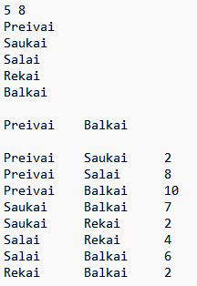

Šiais duomenimis tikrinama ar veikia programa ar teisingai yra apdorojami duomenys pritaikant rekursiją.

Pradiniai duomenys web:

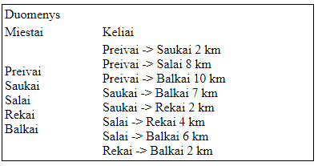

Rezultatai web:

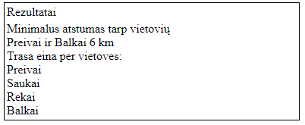

Duomenys ir rezultatai txt faile:

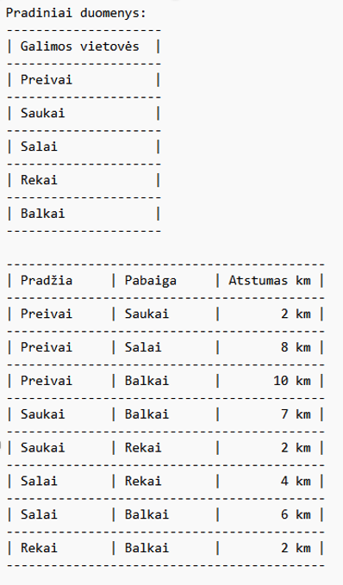

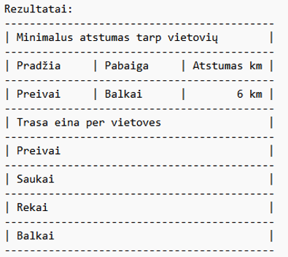

### Pradiniai duomenys ir rezultatai 2

Pradiniai duomenys:

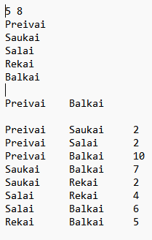

Šiais duomenimis tikrinama ar rekursija pereina per kitus variantus, o ne tik per pirmąjį.

Pradiniai duomenys web:

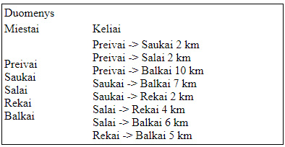

Rezultatai web:

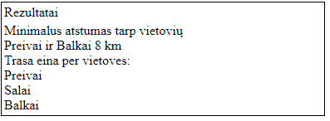

Duomenys ir rezultatai txt faile:

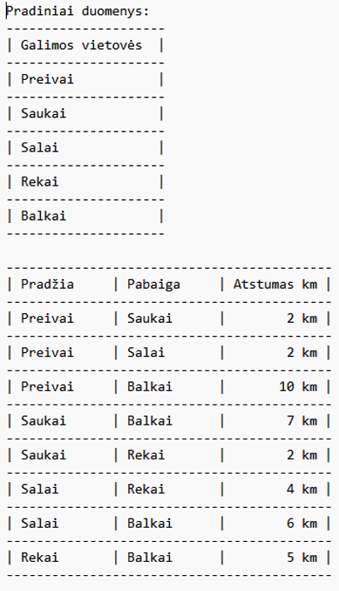

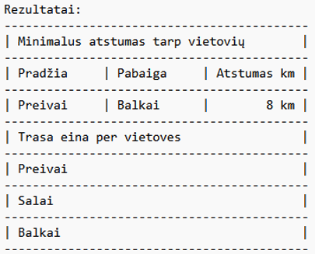

## Dėstytojo pastabos

1. Ataskaitos titulinis puslapis
2. Klasių diagramoje trūksta ryšių tarp klasių
3. Du list Register klasėje

# Dinaminis atminties valdymas (L2)

## Darbo užduotis

**LD_22. Darbai.**

Studentai renkasi projektinių darbų temas. Už projektinių darbų temas yra atsakingi

dėstytojai. Dėstytojas gali būti atsakingas už keletą projektinių darbų temų. Sudarykite dėstytojų sąrašą

(dėstytojo pavardė ir vardas). Sąrašas turi būti surikiuotas pagal dėstytojų pavardes ir vardus abėcėlės

tvarka. Pašalinkite iš sąrašo dėstytojus, kurių siūlomų temų studentai nepasirinko. Suraskite, kuris

dėstytojas turi daugiausiai projektinių darbų.

Duomenys:

* tekstiniame faile U22a.txt yra informacija apie studentų pasirenkamus projektinius darbus: projektinio darbo pavadinimas, studento pavardė, vardas, grupė;
* tekstiniame faile U22b.txt yra informacija apie projektinius darbus: projektinio darbo pavadinimas, atsakingo dėstytojo pavardė ir vardas, projektiniam darbui skirtų valandų skaičius.

Sudarykite nurodyto dėstytojo (įvedama klaviatūra) projektinių darbų sąrašą.

## Grafinės vartotojo sąsajos schema

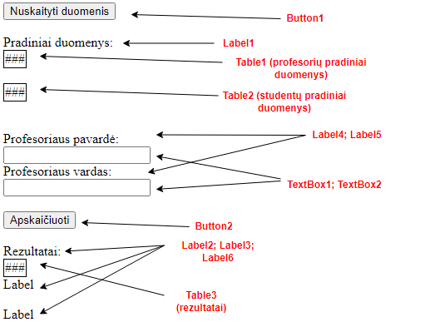

## Sąsajoje panaudotų komponentų keičiamos savybės

|  |  |  |
| --- | --- | --- |
| Komponentas | Savybė | Reikšmė |
| Button | ID | Button1 |
| Button | Text | Nuskaityti duomenis |
| Button | OnClick | Button1_Click |
| Label | ID | Label1 |
| Label | Text | Pradiniai duomenys: |
| Table | ID | Table1 |
| Table | BorderColor | Black |
| Table | BorderWidth | 1px |
| Table | GridLines | Horizontal |
| Table | BorderStyle | Solid |
| Table | ID | Table2 |
| Table | BorderColor | Black |
| Table | BorderWidth | 1px |
| Table | GridLines | Horizontal |
| Label | ID | Label4 |
| Label | Text | Profesoriaus pavardė: |
| TextBox | ID | TextBox1 |
| TextBox | ID | TextBox2 |
| Label | ID | Label5 |
| Label | Text | Profesoriaus vardas |
| Button | ID | Button2 |
| Button | Text | Apskaičiuoti |
| Button | OnClick | Button2_Click |
| Label | ID | Label2 |
| Label | Text | Rezultatai: |
| Table | ID | Table3 |
| Table | BorderWidth | 1px |
| Table | BorderColor | Black |
| Table | GridLines | Horizontal |
| Label | ID | Label3 |
| Label | Text | Label |
| Label | ID | Label6 |
| Label | Text | Label |

## Klasių diagrama

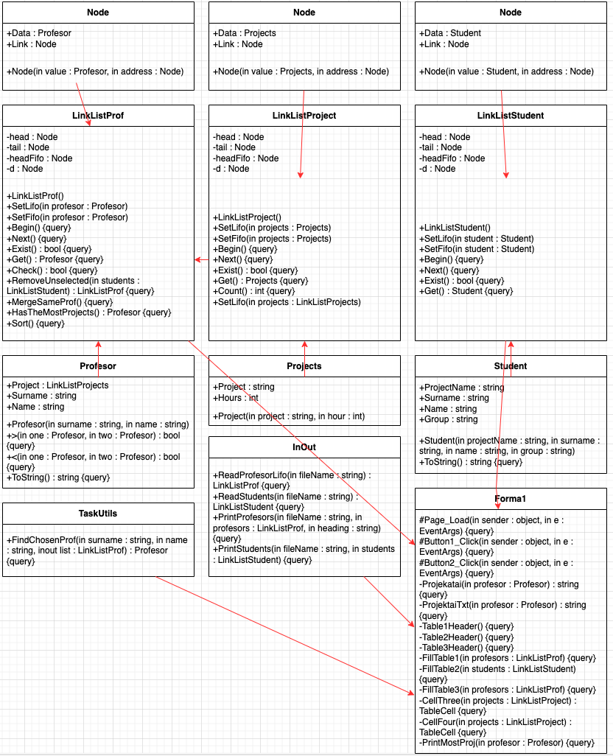

## Programos vartotojo vadovas

Programos darbiniame aplanke atidarome App_Data aplanką, jame sukuriame failus U22a.txt ir U22b.txt, kuriame pateikiame duomenis apie profesorius ir studentus bei jiems priklausančius projektus.

Įjungę programą, pirmiausia užkrauname duomenų failus. Tai padarome paspausdami mygtuką „Nuskaityti duomenis“. Paspaudę mygtuką patikriname ar duomenys buvo įvesti teisingai. Jei lentelėje duomenys teisingi, spaudžiame mygtuką „Apskaičiuoti“. Paspaudus mygtuką programa apdoros duomenis ir į ekraną išves lentelę su rezultatais.

## Programos tekstas

**using** **System**;

**namespace** **_2Laboras**

{

/// <summary>

/// Constructor class

/// </summary>

**public** **class** **Student**

{

**public** **string** ProjectName { **get**; }

**public** **string** Surname { **get**; }

**public** **string** Name { **get**; }

**public** **string** Group { **get**; }

**public** **Student**(**string** projectName,

**string** surname, **string** name, **string** **group**)

{

**this**.ProjectName = projectName;

**this**.Surname = surname;

**this**.Name = name;

**this**.Group = **group**;

}

/// <summary>

/// ToString override for printing

/// </summary>

/// <returns></returns>

**public** **override** **string** **ToString**()

{

**string** line;

line = String.Format($"| {this.Surname,-9} | " +

$"{this.Name,-9} | {this.ProjectName,-22} " +

$"| {this.Group,-11} |");

**return** line;

}

}

}

**namespace** **_2Laboras**

{

/// <summary>

/// Linked List class

/// </summary>

**public** **sealed** **class** **LinkListStudent**

{

/// <summary>

/// Class for a Linked List Node

/// </summary>

**private** **sealed** **class** **Node**

{

**public** Student Data { **get**; **set**; }

**public** Node Link { **get**; **set**; }

**public** **Node**(Student **value**, Node address)

{

**this**.Data = **value**;

**this**.Link = address;

}

}

**private** Node head;

**private** Node tail;

**private** Node headFifo;

**private** Node d;

**public** **LinkListStudent**()

{

**this**.tail = **new** Node(**null**, **null**);

**this**.head = **new** Node(**null**, tail);

headFifo = head;

**this**.d = **null**;

}

/// <summary>

/// Adding elements to the linked list

/// (stacking, Last in first out))

/// </summary>

/// <param name="student"></param>

**public** **void** **SetLifo**(Student student)

{

head.Link = **new** Node(student, head.Link);

**if** (head == headFifo)

{

headFifo = head.Link;

}

}

/// <summary>

/// Adding elements to the linked list

/// (First in first out)

/// </summary>

/// <param name="student"></param>

**public** **void** **SetFifo**(Student student)

{

headFifo.Link = **new** Node(student, tail);

headFifo = headFifo.Link;

}

/// <summary>

/// Begining of the linked list

/// </summary>

**public** **void** **Begin**()

{

d = head.Link;

}

/// <summary>

/// For looping the next element in the

/// linked list

/// </summary>

**public** **void** **Next**()

{

d = d.Link;

}

/// <summary>

/// Checks if there is an actual element

/// </summary>

/// <returns></returns>

**public** **bool** **Exist**()

{

**return** d != **null** && d.Data != **null**;

}

/// <summary>

/// Gets the profesor

/// </summary>

/// <returns></returns>

**public** Student **Get**()

{

**return** d.Data;

}

}

}

**namespace** **_2Laboras**

{

/// <summary>

/// Constructor class

/// </summary>

**public** **class** **Projects**

{

**public** **string** Project { **get**; }

**public** **int** Hours { **get**; }

**public** **Projects**(**string** project, **int** hour)

{

**this**.Project = project;

**this**.Hours = hour;

}

}

}

**namespace** **_2Laboras**

{

/// <summary>

/// Linked List class

/// </summary>

**public** **sealed** **class** **LinkListProject**

{

/// <summary>

/// Class for a Linked List Node

/// </summary>

**private** **sealed** **class** **Node**

{

**public** Projects Data { **get**; **set**; }

**public** Node Link { **get**; **set**; }

**public** **Node**(Projects **value**, Node address)

{

**this**.Data = **value**;

**this**.Link = address;

}

}

**private** Node head;

**private** Node tail;

**private** Node headFifo;

**private** Node d;

**public** **LinkListProject**()

{

**this**.tail = **new** Node(**null**, **null**);

**this**.head = **new** Node(**null**, tail);

headFifo = head;

**this**.d = **null**;

}

/// <summary>

/// Adding elements to the linked list

/// (stacking, Last in first out))

/// </summary>

/// <param name="projects"></param>

**public** **void** **SetLifo**(Projects projects)

{

head.Link = **new** Node(projects, head.Link);

**if** (head == headFifo)

{

headFifo = head.Link;

}

}

/// <summary>

/// Adding elements to the linked list

/// (First in first out)

/// </summary>

/// <param name="projects"></param>

**public** **void** **SetFifo**(Projects projects)

{

headFifo.Link = **new** Node(projects, tail);

headFifo = headFifo.Link;

}

/// <summary>

/// Begining of the linked list

/// </summary>

**public** **void** **Begin**()

{

d = head.Link;

}

/// <summary>

/// For looping the next element in the

/// linked list

/// </summary>

**public** **void** **Next**()

{

d = d.Link;

}

/// <summary>

/// Checks if there is an actual element

/// </summary>

/// <returns></returns>

**public** **bool** **Exist**()

{

**return** d != **null** && d.Data != **null**;

}

/// <summary>

/// Gets the profesor

/// </summary>

/// <returns></returns>

**public** Projects **Get**()

{

**return** d.Data;

}

/// <summary>

/// Returns the count of the linked list elements

/// </summary>

/// <returns></returns>

**public** **int** **Count**()

{

Node node = head.Link;

**int** count = **0**;

**while** (node != **null** && node.Data != **null**)

{

count++;

node = node.Link;

}

**return** count;

}

/// <summary>

/// Adds projects to the main project linked list

/// </summary>

/// <param name="projects"></param>

**public** **void** **SetLifo**(LinkListProject projects)

{

**for** (projects.Begin(); projects.Exist(); projects.Next())

{

SetLifo(projects.Get());

}

}

}

}

**using** **System**;

**using** **System.Collections.Generic**;

**namespace** **_2Laboras**

{

/// <summary>

/// Constructor class

/// </summary>

**public** **class** **Profesor**

{

**public** LinkListProject Project { **get**; }

**public** **string** Surname { **get**; }

**public** **string** Name { **get**; }

**public** **Profesor**(**string** surname, **string** name)

{

**this**.Surname = surname;

**this**.Name = name;

**this**.Project = **new** LinkListProject();

}

/// <summary>

/// Operator overload for sorting

/// </summary>

/// <param name="one"></param>

/// <param name="two"></param>

/// <returns></returns>

**static** **public** **bool** **operator** >(Profesor one,

Profesor two)

{

**int** temp = one.Surname.CompareTo(two.Surname);

**if** (temp == **0**)

{

**if** (one.Name.CompareTo(two.Name) > **0**)

{

**return** **true**;

}

**return** **false**;

}

**else** **if** (temp > **0**)

{

**return** **true**;

}

**return** **false**;

}

/// <summary>

/// Operator overload for sorting

/// </summary>

/// <param name="one"></param>

/// <param name="two"></param>

/// <returns></returns>

**static** **public** **bool** **operator** <(Profesor one,

Profesor two)

{

**if** (one == **null**)

{

**return** **true**;

}

**int** temp = one.Surname.CompareTo(two.Surname);

**if** (temp == **0**)

{

**return** (one.Name.CompareTo(two.Name) < **0**);

}

**else** **if** (temp < **0**)

{

**return** **true**;

}

**return** **false**;

}

/// <summary>

/// ToString override for printing

/// </summary>

/// <returns></returns>

**public** **override** **string** **ToString**()

{

**string** line = "";

line = String.Format($"| {this.Surname,-9} " +

$"| {this.Name,-9} |");

**return** line;

}

}

}

**namespace** **_2Laboras**

{

/// <summary>

/// Linked List class

/// </summary>

**public** **sealed** **class** **LinkListProf**

{

/// <summary>

/// Class for a Linked List Node

/// </summary>

**private** **sealed** **class** **Node**

{

**public** Profesor Data { **get**; **set**; }

**public** Node Link { **get**; **set**; }

**public** **Node**(Profesor **value**, Node address)

{

**this**.Data = **value**;

**this**.Link = address;

}

}

**private** Node head;

**private** Node tail;

**private** Node headFifo;

**private** Node d;

**public** **LinkListProf**()

{

**this**.tail = **new** Node(**null**, **null**);

**this**.head = **new** Node(**null**, tail);

headFifo = head;

**this**.d = **null**;

}

/// <summary>

/// Adding elements to the linked list

/// (stacking, Last in first out))

/// </summary>

**public** **void** **SetLifo**(Profesor profesor)

{

head.Link = **new** Node(profesor, head.Link);

**if** (head == headFifo)

{

headFifo = head.Link;

}

}

/// <summary>

/// Adding elements to the linked list

/// (First in first out)

/// </summary>

**public** **void** **SetFifo**(Profesor profesor)

{

headFifo.Link = **new** Node(profesor, tail);

headFifo = headFifo.Link;

}

/// <summary>

/// Begining of the linked list

/// </summary>

**public** **void** **Begin**()

{

d = head.Link;

}

/// <summary>

/// For looping the next element in the

/// linked list

/// </summary>

**public** **void** **Next**()

{

d = d.Link;

}

/// <summary>

/// Checks if there is an actual element

/// </summary>

/// <returns></returns>

**public** **bool** **Exist**()

{

**return** d != **null** && d.Data != **null**;

}

/// <summary>

/// Gets the profesor

/// </summary>

/// <returns></returns>

**public** Profesor **Get**()

{

**return** d.Data;

}

/// <summary>

/// Checks if linked list is not empty

/// </summary>

/// <returns></returns>

**public** **bool** **Check**()

{

**return** headFifo.Data != **null**;

}

/// <summary>

/// Makes a new linked list only with

/// chosen projects

/// </summary>

/// <param name="students"></param>

/// <returns></returns>

**public** LinkListProf **RemoveUnselected**

(LinkListStudent students)

{

LinkListProf selectedProfesors

= **new** LinkListProf();

**for** (Node d = head.Link; d != **null**; d = d.Link)

{

**for** (students.Begin();

students.Exist(); students.Next())

{

**if** (d.Data != **null**

&& d.Data.Project.Get().Project

== students.Get().ProjectName)

{

selectedProfesors.SetLifo(d.Data);

**break**;

}

}

}

**return** selectedProfesors;

}

/// <summary>

/// Merges projects if the same professor is

/// responsible for them

/// </summary>

**public** **void** **MergeSameProf**()

{

**for** (Node d = head.Link; d != **null**; d = d.Link)

{

Node pj = d;

**for** (Node j = d.Link; j != **null**; j = j.Link)

{

**if** (d.Data != **null** && j.Data != **null**

&& d.Data.Name == j.Data.Name

&& d.Data.Surname == j.Data.Surname)

{

d.Data.Project.SetLifo(j.Data.Project);

pj.Link = j.Link;

}

**else**

{

pj = j;

}

}

}

}

/// <summary>

/// Returns the professor which has the most projects

/// </summary>

/// <returns></returns>

**public** Profesor **HasTheMostProjects**()

{

**int** count = **0**;

Profesor profesor = **null**;

**for** (Node d = head; d != **null**; d = d.Link)

{

**if** (d.Data != **null** &&

d.Data.Project.Count() > count)

{

count = d.Data.Project.Count();

profesor = d.Data;

}

}

**return** profesor;

}

/// <summary>

/// Sorts professors by surname and name

/// </summary>

**public** **void** **Sort**()

{

**for** (Node d1 = head.Link; d1 != **null**; d1 = d1.Link)

{

**if** (d1.Data == **null**)

{

**continue**;

}

Node minv = d1;

**for** (Node d2 = d1.Link; d2 != **null**; d2 = d2.Link)

{

**if** (d2.Data != **null** && d2.Data < minv.Data)

{

minv = d2;

}

}

Profesor profesor = d1.Data;

d1.Data = minv.Data;

minv.Data = profesor;

}

}

}

}

**namespace** **_2Laboras**

{

/// <summary>

/// Class for calculations

/// </summary>

**public** **static** **class** **TaskUtils**

{

/// <summary>

/// Finds the requested professor

/// </summary>

/// <param name="surname"></param>

/// <param name="name"></param>

/// <param name="list"></param>

/// <returns></returns>

**public** **static** Profesor **FindChosenProf**(**string** surname,

**string** name, LinkListProf list)

{

Profesor profesor = **null**;

**if** (list != **null**)

{

**for** (list.Begin(); list.Exist(); list.Next())

{

**if** (list.Get() != **null** && surname

== list.Get().Surname && name

== list.Get().Name)

{

profesor = list.Get();

**break**;

}

}

}

**return** profesor;

}

}

}

**using** **System**;

**using** **System.Collections.Generic**;

**using** **System.Linq**;

**using** **System.Text**;

**using** **System.IO**;

**namespace** **_2Laboras**

{

/// <summary>

/// Reading and printing class

/// </summary>

**public** **class** **InOut**

{

/// <summary>

/// Reads professors and their info from the file

/// </summary>

/// <param name="fileName"></param>

/// <returns></returns>

**public** **static** LinkListProf **ReadProfesorLifo**(**string** fileName)

{

**string** projectName;

**string** surname;

**string** name;

**int** hours;

**string** line;

LinkListProf list = **new** LinkListProf();

**using** (**var** file =

**new** System.IO.StreamReader(fileName,

Encoding.UTF8))

{

**while** ((line = file.ReadLine()) != **null**)

{

**string**[] values = line.Split(**new** **char**[] { ';' },

StringSplitOptions.RemoveEmptyEntries);

projectName = values[**0**];

**string**[] strings = values[**1**].Split(**new** **char**[] { ' ' },

StringSplitOptions.RemoveEmptyEntries);

surname = strings[**0**];

name = strings[**1**];

hours = **int**.Parse(strings[**2**]);

Profesor profesor = **new** Profesor(surname, name);

Projects projects = **new** Projects(projectName, hours);

profesor.Project.SetLifo(projects);

list.SetLifo(profesor);

}

}

**return** list;

}

**public** **static** LinkListStudent **ReadStudentLifo**(**string** fileName)

{

**string** projectName;

**string** surname;

**string** name;

**string** **group**;

**string** line;

LinkListStudent list = **new** LinkListStudent();

**using** (**var** file =

**new** System.IO.StreamReader(fileName, Encoding.UTF8))

{

**while** ((line = file.ReadLine()) != **null**)

{

**string**[] values = line.Split(**new** **char**[] { ';' },

StringSplitOptions.RemoveEmptyEntries);

projectName = values[**0**];

**string**[] strings = values[**1**].Split(**new** **char**[] { ' ' },

StringSplitOptions.RemoveEmptyEntries);

surname = strings[**0**];

name = strings[**1**];

**group** = strings[**2**];

Student profesor = **new** Student(projectName,

surname, name, **group**);

list.SetLifo(profesor);

}

}

**return** list;

}

/// <summary>

/// Prints professors with their info to the file in a table

/// </summary>

/// <param name="fileName"></param>

/// <param name="profesors"></param>

/// <param name="heading"></param>

**public** **static** **void** **PrintProfesors**(**string** fileName,

LinkListProf profesors, **string** heading)

{

File.AppendAllText(fileName, $"{heading}\r\n", Encoding.UTF8);

List<**string**> lines = **new** List<**string**>();

lines.Add(**new** **string**('-', **64**));

lines.Add(String.Format($"| {"Pavardė",-9} | {"Vardas",-9} " +

$"| {"Projekto pavadinimas",-22} | {"Valandų sk.",-11} |"));

lines.Add(**new** **string**('-', **64**));

**for** (profesors.Begin(); profesors.Exist(); profesors.Next())

{

profesors.Get().Project.Begin();

lines.Add(profesors.Get().ToString() + " " +

$"{profesors.Get().Project.Get().Project,-22} " +

$"| {profesors.Get().Project.Get().Hours,11} |");

**for** (profesors.Get().Project.Next();

profesors.Get().Project.Exist();

profesors.Get().Project.Next())

{

lines.Add(String.Format($"| {"",-9} " +

$"| {"",-9} | " +

$"{profesors.Get().Project.Get().Project,-22} | " +

$"{profesors.Get().Project.Get().Hours,11} |"));

}

lines.Add(**new** **string**('-', **64**));

}

lines.Add("");

File.AppendAllLines(fileName, lines, Encoding.UTF8);

}

/// <summary>

/// Print students with their info to the file in a table

/// </summary>

/// <param name="fileName"></param>

/// <param name="students"></param>

**public** **static** **void** **PrintStudents**(**string** fileName,

LinkListStudent students)

{

List<**string**> lines = **new** List<**string**>();

lines.Add(**new** **string**('-', **64**));

lines.Add(String.Format($"| {"Pavardė",-9} | {"Vardas",-9} " +

$"| {"Projekto pavadinimas",-22} | {"Grupė",-11} |"));

lines.Add(**new** **string**('-', **64**));

**for** (students.Begin(); students.Exist(); students.Next())

{

**if** (students.Get() != **null**)

{

lines.Add(students.Get().ToString());

lines.Add(**new** **string**('-', **64**));

}

}

lines.Add("");

File.AppendAllLines(fileName, lines, Encoding.UTF8);

}

}

}

**using** **System**;

**using** **System.Collections.Generic**;

**using** **System.IO**;

**using** **System.Web.UI**;

**using** **System.Web.UI.WebControls**;

**namespace** **_2Laboras**

{

**public** **partial** **class** **Forma1** : System.Web.UI.Page

{

**protected** **void** **Page_Load**(**object** sender, EventArgs e)

{

**if** (Page.IsPostBack)

{

Profesor profesor1 = **null**;

LinkListProf list = (LinkListProf)Session["profesoriai"];

profesor1 = TaskUtils.FindChosenProf(TextBox1.Text,

TextBox2.Text, list);

Session["pasirinktas"] = profesor1;

}

Label1.Visible = **false**;

Label2.Visible = **false**;

Label3.Visible = **false**;

Table1.Visible = **false**;

Table2.Visible = **false**;

Table3.Visible = **false**;

Button2.Visible = **false**;

Label4.Visible = **false**;

Label5.Visible = **false**;

Label6.Visible = **false**;

TextBox1.Visible = **false**;

TextBox2.Visible = **false**;

}

**protected** **void** **Button1_Click**(**object** sender,

EventArgs e)

{

LinkListProf profesors =

InOut.ReadProfesorLifo(Server.MapPath("App_Data/U22b.txt"));

LinkListStudent students =

InOut.ReadStudentLifo(Server.MapPath("App_Data/U22a.txt"));

File.Delete(Server.MapPath("Rezultatai.txt"));

InOut.PrintProfesors(Server.MapPath("Rezultatai.txt"),

profesors, "Pradiniai duomenys:");

InOut.PrintStudents(Server.MapPath("Rezultatai.txt"),

students);

Table1Header();

Table2Header();

FillTable1(profesors);

FillTable2(students);

Button1.Visible = **false**;

Label1.Visible = **true**;

Label4.Visible = **true**;

Label5.Visible = **true**;

Table1.Visible = **true**;

Table2.Visible = **true**;

Button2.Visible = **true**;

TextBox1.Visible = **true**;

TextBox2.Visible = **true**;

**if** (profesors.Check())

{

profesors = profesors.RemoveUnselected(students);

}

profesors.MergeSameProf();

profesors.Sort();

Profesor profesor = profesors.HasTheMostProjects();

InOut.PrintProfesors(Server.MapPath("Rezultatai.txt"),

profesors, "Rezultatai:");

**if** (profesor != **null**)

{

File.AppendAllText(Server.MapPath("Rezultatai.txt"),

$"Daugiausiai projektų turintis dėstytojas: " +

$"{profesor.Surname} {profesor.Name} " +

$"({profesor.Project.Count()})\r\n");

}

**else**

{

File.AppendAllText(Server.MapPath("Rezultatai.txt"),

$"Nėra profesoriaus su daugiausiai projektų\r\n");

}

Session["profesoriai"] = profesors;

Session["daugiausiai"] = profesor;

}

**protected** **void** **Button2_Click**(**object** sender, EventArgs e)

{

Profesor profesor = (Profesor)Session["daugiausiai"];

LinkListProf profesors = (LinkListProf)Session["profesoriai"];

Profesor profesor1 = (Profesor)Session["pasirinktas"];

Label2.Visible = **true**;

Label3.Visible = **true**;

Table3.Visible = **true**;

Label6.Visible = **true**;

Table3Header();

FillTable3(profesors);

PrintMostProj(profesor);

**if** (profesor1 == **null**)

{

Label6.Text = "Pasirinktas profesorius neegzistuoja";

File.AppendAllText(Server.MapPath("Rezultatai.txt"),

$"\r\nPasirinktas profesorius neegzistuoja");

}

**else**

{

Label6.Text = $"Pasirinktas profesorius: " +

$"{profesor1.Surname} {profesor1.Name} " +

$"<br />Projektai:<br />{Projektai(profesor1)}";

File.AppendAllText(Server.MapPath("Rezultatai.txt"),

$"\r\nPasirinktas profesorius: {profesor1.Surname} " +

$"{profesor1.Name} \r\nProjektai:\r\n{ProjektaiTxt(profesor1)}");

}

}

/// <summary>

/// For project printing

/// </summary>

/// <param name="profesor"></param>

/// <returns></returns>

**private** **string** **Projektai**(Profesor profesor)

{

**string** pro = "";

LinkListProject projects = profesor.Project;

**for** (projects.Begin(); projects.Exist(); projects.Next())

{

**if** (projects.Get() != **null**)

{

pro += projects.Get().Project + "<br />";

}

}

**return** pro;

}

/// <summary>

/// For project printing to the file

/// </summary>

/// <param name="profesor"></param>

/// <returns></returns>

**private** **string** **ProjektaiTxt**(Profesor profesor)

{

**string** pro = "";

LinkListProject projects = profesor.Project;

**for** (projects.Begin(); projects.Exist(); projects.Next())

{

**if** (projects.Get() != **null**)

{

pro += projects.Get().Project + "\r\n";

}

}

**return** pro;

}

/// <summary>

/// Makes table1 header

/// </summary>

**private** **void** **Table1Header**()

{

TableCell cell = **new** TableCell();

cell.Text = "Profesoriai";

TableCell one = **new** TableCell();

one.Text = "Pavardė ";

TableCell two = **new** TableCell();

two.Text = "Vardas ";

TableCell three = **new** TableCell();

three.Text = "Projektas ";

TableCell four = **new** TableCell();

four.Text = "Valandų sk.";

TableRow row = **new** TableRow();

row.Cells.Add(cell);

TableRow row2 = **new** TableRow();

row2.Cells.Add(one);

row2.Cells.Add(two);

row2.Cells.Add(three);

row2.Cells.Add(four);

Table1.Rows.Add(row);

Table1.Rows.Add(row2);

}

/// <summary>

/// Makes table2 header

/// </summary>

**private** **void** **Table2Header**()

{

TableCell cell = **new** TableCell();

cell.Text = "Studentai";

TableCell one = **new** TableCell();

one.Text = "Pavardė ";

TableCell two = **new** TableCell();

two.Text = "Vardas ";

TableCell three = **new** TableCell();

three.Text = "Grupė ";

TableCell four = **new** TableCell();

four.Text = "Projektas";

TableRow row = **new** TableRow();

row.Cells.Add(cell);

TableRow row2 = **new** TableRow();

row2.Cells.Add(one);

row2.Cells.Add(two);

row2.Cells.Add(three);

row2.Cells.Add(four);

Table2.Rows.Add(row);

Table2.Rows.Add(row2);

}

/// <summary>

/// Makes table3 header

/// </summary>

**private** **void** **Table3Header**()

{

TableCell cell = **new** TableCell();

cell.Text = "Profesoriai";

TableCell one = **new** TableCell();

one.Text = "Pavardė ";

TableCell two = **new** TableCell();

two.Text = "Vardas ";

TableCell three = **new** TableCell();

three.Text = "Projektas ";

TableCell four = **new** TableCell();

four.Text = "Valandų sk.";

TableRow row = **new** TableRow();

row.Cells.Add(cell);

TableRow row2 = **new** TableRow();

row2.Cells.Add(one);

row2.Cells.Add(two);

row2.Cells.Add(three);

row2.Cells.Add(four);

Table3.Rows.Add(row);

Table3.Rows.Add(row2);

}

/// <summary>

/// Fills table1

/// </summary>

/// <param name="profesors"></param>

**private** **void** **FillTable1**(LinkListProf profesors)

{

**for** (profesors.Begin(); profesors.Exist();

profesors.Next())

{

profesors.Get().Project.Begin();

TableCell one = **new** TableCell();

one.Text = profesors.Get().Surname;

TableCell two = **new** TableCell();

two.Text = profesors.Get().Name;

TableCell three = **new** TableCell();

three.Text = profesors.Get().Project.Get().Project;

TableCell four = **new** TableCell();

four.Text = profesors.Get().Project.Get().Hours.ToString();

TableRow row = **new** TableRow();

row.Cells.Add(one);

row.Cells.Add(two);

row.Cells.Add(three);

row.Cells.Add(four);

Table1.Rows.Add(row);

}

}

/// <summary>

/// Fills table2

/// </summary>

/// <param name="students"></param>

**private** **void** **FillTable2**(LinkListStudent students)

{

**for** (students.Begin(); students.Exist(); students.Next())

{

**if** (students.Get() != **null**)

{

TableCell one = **new** TableCell();

one.Text = students.Get().Surname;

TableCell two = **new** TableCell();

two.Text = students.Get().Name;

TableCell three = **new** TableCell();

three.Text = students.Get().Group;

TableCell four = **new** TableCell();

four.Text = students.Get().ProjectName;

TableRow row = **new** TableRow();

row.Cells.Add(one);

row.Cells.Add(two);

row.Cells.Add(three);

row.Cells.Add(four);

Table2.Rows.Add(row);

}

}

}

/// <summary>

/// Fills table3

/// </summary>

/// <param name="profesors"></param>

**private** **void** **FillTable3**(LinkListProf profesors)

{

**for** (profesors.Begin(); profesors.Exist();

profesors.Next())

{

**if** (profesors.Get() != **null**)

{

TableCell one = **new** TableCell();

one.Text = profesors.Get().Surname;

TableCell two = **new** TableCell();

two.Text = profesors.Get().Name;

TableCell three = **new** TableCell();

three = CellThree(profesors.Get().Project);

TableCell four = **new** TableCell();

four = CellFour(profesors.Get().Project);

TableRow row = **new** TableRow();

row.Cells.Add(one);

row.Cells.Add(two);

row.Cells.Add(three);

row.Cells.Add(four);

Table3.Rows.Add(row);

}

}

}

/// <summary>

/// Fills table cell with projects

/// </summary>

/// <param name="projects"></param>

/// <returns></returns>

**private** TableCell **CellThree**(LinkListProject projects)

{

TableCell three = **new** TableCell();

**for** (projects.Begin(); projects.Exist(); projects.Next())

{

**if** (projects.Get() != **null**)

{

three.Text += projects.Get().Project + "<br />";

}

}

**return** three;

}

/// <summary>

/// Fills table cell with hours

/// </summary>

/// <param name="projects"></param>

/// <returns></returns>

**private** TableCell **CellFour**(LinkListProject projects)

{

TableCell four = **new** TableCell();

**for** (projects.Begin(); projects.Exist(); projects.Next())

{

**if** (projects.Get() != **null**)

{

four.Text += projects.Get().Hours + "<br />";

}

}

**return** four;

}

/// <summary>

/// Prints the professor which has most projects

/// </summary>

/// <param name="profesor"></param>

**private** **void** **PrintMostProj**(Profesor profesor)

{

**if** (profesor != **null**)

{

Label3.Text = $"Daugiausiai projektų " +

$"turintis profesorius: {profesor.Surname} " +

$"{profesor.Name} ({profesor.Project.Count()})";

}

**else**

{

Label3.Text = "Nėra profesoriaus su daugiausiai " +

"projektų";

}

}

}

}

<%@ Page Language="C#" AutoEventWireup="true" CodeBehind="Forma1.aspx.cs" Inherits="_2Laboras.Forma1" %>

<!DOCTYPE html>

<html xmlns="http://www.w3.org/1999/xhtml">

<head runat="server">

<title></title>

</head>

<body>

<form id="form1" runat="server">

<div>

<asp:Button ID="Button1" runat="server" Text="Nuskaityti duomenis" OnClick="Button1_Click" />

<br />

<br />

<asp:Label ID="Label1" runat="server" Text="Pradiniai duomenys:"></asp:Label>

<asp:Table ID="Table1" runat="server" BorderColor="Black" BorderWidth="1px" GridLines="Horizontal" BorderStyle="Solid"></asp:Table>

<br />

<asp:Table ID="Table2" runat="server" BorderColor="Black" BorderWidth="1px" GridLines="Horizontal"></asp:Table>

<br />

<br />

<asp:Label ID="Label4" runat="server" Text="Profesoriaus pavardė:"></asp:Label>

<br />

<asp:TextBox ID="TextBox1" runat="server"></asp:TextBox>

<br />

<asp:Label ID="Label5" runat="server" Text="Profesoriaus vardas:"></asp:Label>

<br />

<asp:TextBox ID="TextBox2" runat="server"></asp:TextBox>

<br />

<br />

<asp:Button ID="Button2" runat="server" Text="Apskaičiuoti" OnClick="Button2_Click" />

<br />

<br />

<asp:Label ID="Label2" runat="server" Text="Rezultatai:"></asp:Label>

<asp:Table ID="Table3" runat="server" BorderWidth="1px" BorderColor="Black" GridLines="Horizontal"></asp:Table>

<asp:Label ID="Label3" runat="server" Text="Label"></asp:Label>

<br />

<br />

<asp:Label ID="Label6" runat="server" Text="Label"></asp:Label>

</div>

</form>

</body>

</html>

## Pradiniai duomenys ir rezultatai

### Duomenys ir rezultatai 1

Pradiniai duomenys:

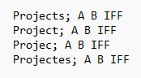

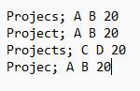

Įvedami duomenys:

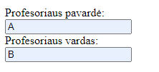

Šiais duomenimis tikrinama ar veikia profesorių, kurių projektai buvo nepasirinkti pašalinimas. Taip pat tikrinama ar veikia profesorių, kurie turi daugiau projektų suliejimas. Tikrinama ar randamas teisingas daugiausiai projektų turintis dėstytojas. Tikrinama ar atspausdinamas pasirinktas profesorius.

Pradiniai duomenys web:

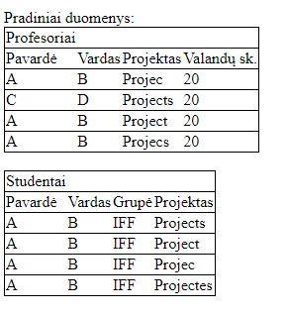

Rezultatai web:

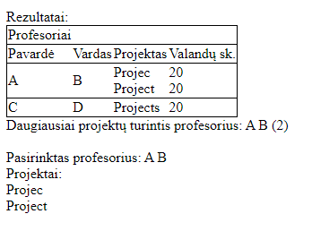

Rezultatų tekstinis failas:

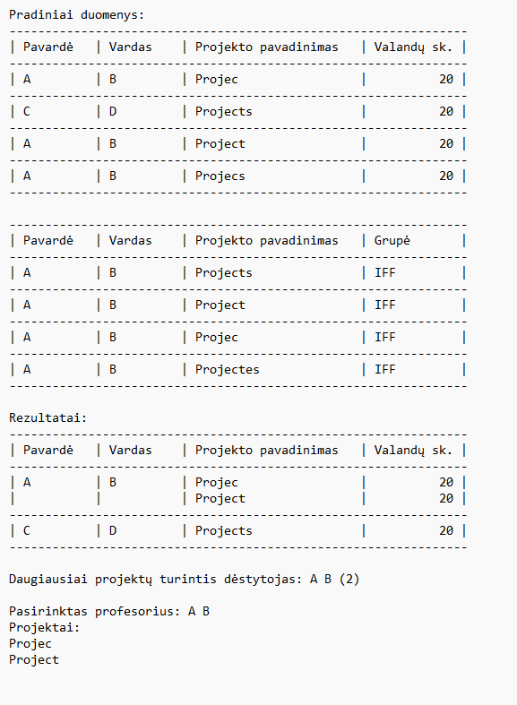

### Duomenys ir rezultatai 2

Pradiniai duomenys:

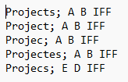

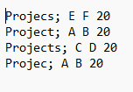

Įvedami duomenys:

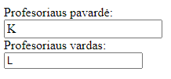

Šiais duomenimis tikrinama, kas yra atspausdinama, jei pasirenkamas neegzistuojantis dėstytojas. Tikrinama ar tikrai veikia rūšiavimas.

Pradiniai duomenys web:

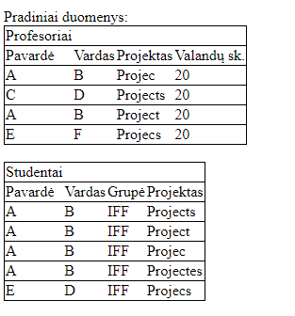

Rezultatai web:

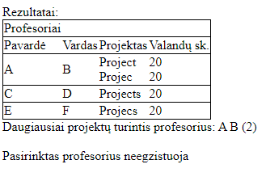

Rezultatų tekstinis failas:

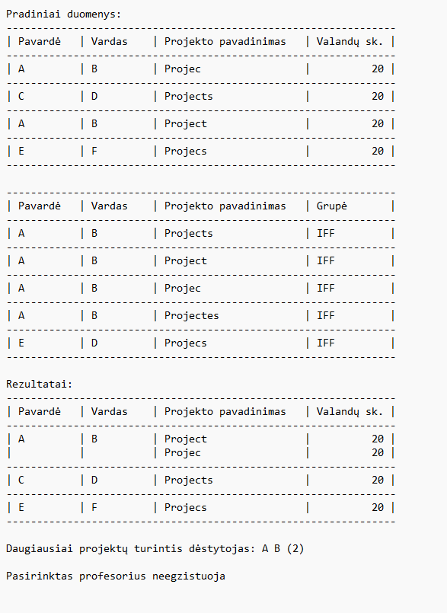

## Dėstytojo pastabos

1. Tituliniame puslapyje skliausteliai
2. LD1 pastabos neįdėtos
3. Per mažai klasių
4. Neturi būti List
5. LinkList list TaskUtils klasėje
6. Projektinių darbų sąrašas irgi turi būti susietas sąrašas

# Bendrinės klasės ir testavimas (L3)

## Darbo užduotis

## Grafinės vartotojo sąsajos schema

## Sąsajoje panaudotų komponentų keičiamos savybės

|  |  |  |
| --- | --- | --- |
| Komponentas | Savybė | Reikšmė |
|  |  |  |
|  |  |  |
|  |  |  |

## Klasių diagrama

## Programos vartotojo vadovas

## Programos tekstas

## Pradiniai duomenys ir rezultatai

## Dėstytojo pastabos

# Polimorfizmas ir išimčių valdymas (L4)

## Darbo užduotis

## Grafinės vartotojo sąsajos schema

## Sąsajoje panaudotų komponentų keičiamos savybės

|  |  |  |
| --- | --- | --- |
| Komponentas | Savybė | Reikšmė |
|  |  |  |
|  |  |  |
|  |  |  |

## Klasių diagrama

## Programos vartotojo vadovas

## Programos tekstas

## Pradiniai duomenys ir rezultatai

## Dėstytojo pastabos

# Deklaratyvusis programavimas (L5)

## Darbo užduotis

## Grafinės vartotojo sąsajos schema

## Sąsajoje panaudotų komponentų keičiamos savybės

|  |  |  |
| --- | --- | --- |
| Komponentas | Savybė | Reikšmė |
|  |  |  |
|  |  |  |
|  |  |  |

## Klasių diagrama

## Programos vartotojo vadovas

## Programos tekstas

## Pradiniai duomenys ir rezultatai

## Dėstytojo pastabos